# PROPOSAL LAPORAN AKHIR

**APLIKASI PENGELOLAAN RETRIBUSI SAMPAH PADA DINAS LINGKUNGAN HIDUP KAB. MALANG BERBASIS WEBSITE**

**Oleh:**

|  |  |
| --- | --- |
| **MOCH. FAIZAL YUSHRIL IMANSYAH** | **NIM. 2231730014** |

**DOSEN PEMBIMBING:**

Fadelis Sukya, S.Kom., M.Cs.

NIDN 0730038201



**PROGRAM STUDI D-III MANAJEMEN INFORMATIKA**

**PSDKU POLINEMA DI KOTA KEDIRI**

**POLITEKNIK NEGERI MALANG**

**DESEMBER 2024**

# HALAMAN PENGESAHAN

**APLIKASI PENGELOLAAN RETRIBUSI SAMPAH PADA DINAS LINGKUNGAN HIDUP KAB. MALANG BERBASIS WEBSITE**

Disusun oleh:

|  |  |
| --- | --- |
| **MOCH. FAIZAL YUSHRIL IMANSYAH** | **NIM. 2231730014** |

Proposal Laporan Akhir ini telah diuji pada tanggal .........

Disetujui oleh:

1. Fadelis Sukya, S.Kom., M.Cs. (Pembimbing)

NIP/NIDN. 0730038201

1. Benni Agung Nugroho, S.Kom., M.Cs. (Penguji 1)

NIP/NIDN. 198106242023211008

1. Rinanza Zulmy Alhamri ,S.Kom., M.Kom. (Penguji 2)

NIP/NIDN. 199004102023211029

|  |  |  |
| --- | --- | --- |
|  | Mengetahui, | |
|  | Koordinator Program Studi | |
|  | D3 Manajemen Informatika Kampus Kediri | |
|  |  | |
|  | Benni Agung Nugroho, S.Kom., M.Cs. | |
|  | NIP. 198106242023211008 |

# PENDAHULUAN

## Latar Belakang

Dinas Lingkungan Hidup Kabupaten Malang memiliki peran penting dalam menjaga kelestarian lingkungan dan meningkatkan kualitas hidup masyarakat melalui berbagai program pengelolaan sampah dan pelestarian lingkungan. Salah satu tugas utama dinas ini adalah memastikan pengelolaan sampah dilakukan dengan optimal dan terstruktur agar dapat mengurangi dampak negatif terhadap kesehatan masyarakat dan lingkungan. Namun, sistem retribusi masih menggunakan uang tunai sebagai pembayaran, dan penagihan masih dilakukan secara kunjungan. Hal ini menimbulkan beberapa tantangan seperti kesulitan pelacakan transaksi, risiko kehilangan data, dan kenyataan bahwa metode tradisional ini belum sepenuhnya efisien dalam manajemen keuangan.

Menurut Sinduningrum et al. (2021), sistem pendataan pembayaran retribusi kebersihan di Dinas Lingkungan Hidup Kota Tangerang masih dilakukan secara manual, dengan pencatatan bukti pembayaran oleh 104 petugas dan lebih dari 1550 objek retribusi pada kertas yang kemudian dimasukkan ke dalam program Excel. Sistem ini dianggap tidak efisien karena memerlukan waktu lebih lama dan rentan terhadap kesalahan pencatatan serta keterlambatan dalam pembuatan laporan. Untuk mengatasi kendala ini, mereka mengembangkan aplikasi sistem informasi berbasis web yang memungkinkan integrasi data pembayaran, pembuatan laporan yang lebih cepat, dan pengawasan setoran yang lebih akurat dan mudah. Hasil pengujian aplikasi menunjukkan peningkatan efisiensi serta aplikasi ini dapat diandalkan dalam mempermudah administrasi dan membantu petugas dalam memantau setoran retribusi sampah secara tepat waktu​.

Dinas Lingkungan Hidup Kabupaten Malang mengalami berbagai permasalahan yang serupa, seperti proses penagihan retribusi sampah yang masih mengandalkan kunjungan langsung ke setiap wajib retribusi. Sistem pembayaran tunai menimbulkan risiko keamanan dan rentan terhadap kesalahan pencatatan, sedangkan banyak warga yang lupa atau terlambat melakukan pembayaran karena tidak adanya pengingat yang efektif. Dalam konteks ini, terdapat beberapa masalah spesifik yang perlu diatasi: pertama, inefisiensi proses penagihan yang memakan waktu dan biaya, kedua, kesulitan dalam mengelola data pembayaran yang akurat, dan ketiga, minimnya sistem pengingat jatuh tempo yang dapat membantu wajib retribusi membayar tepat waktu. Oleh karena itu, penelitian ini bertujuan mengembangkan aplikasi berbasis web untuk mengelola retribusi sampah di Kabupaten Malang, sehingga proses penagihan, pencatatan, dan pembayaran menjadi lebih efisien, aman, dan tepat waktu.

## Rumusan Masalah

Rumusan masalah berdasarkan latar belakang yang telah diuraikan adalah bagaimana merancang dan mengembangkan sistem pembayaran retribusi pengelolaan sampah pada Dinas Lingkungan Hidup Kabupaten Malang yang dapat meningkatkan efisiensi, sekaligus mengatasi risiko kehilangan data dan kesulitan manajemen keuangan yang timbul akibat metode pembayaran masih di lakukan secara tunai dan penagihan secara kunjungan?

## Tujuan

Berdasarkan rumusan masalah yang telah diuraikan, maka tujuan penelitian ini adalah untuk merancang sistem pembayaran retribusi pengelolaan sampah berbasis website secara digitalisasi yang mampu membantu meningkatkan efisiensi, dan Menciptakan sistem yang mampu mengotomatisasi proses penagihan retribusi tanpa perlu melakukan kunjungan langsung, sehingga mengurangi waktu dan biaya operasional.

## Batasan Masalah

Batasan masalah dalam penelitian ini mencakup perancangan dan pengembangan sistem pembayaran retribusi pengelolaan sampah berbasis web untuk Dinas Lingkungan Hidup Kabupaten Malang. Sistem ini memiliki fungsi utama untuk mencatat dan memproses transaksi pembayaran retribusi secara digital melalui Midtrans, dan memberikan notifikasi pengingat pembayaran melalui WhatsApp, memantau pemasukan dari retribusi, serta menyediakan laporan keuangan yang transparan dan terstruktur.

# TINJAUAN PUSTAKA

## Penelitian yang Relavan

Pada tahun 2024, dilakukan penelitian oleh Aris Toening Winarni dan Arul Asyidikri dengan judul “Analisis Pengelolaan Retribusi Pelayanan Persampahan di Kota Semarang: Sebuah Kajian Interdisipliner untuk Meningkatkan Kinerja dan Kualitas Pelayanan”. Penelitian ini menggunakan pendekatan kualitatif dengan metode fenomenologi untuk menganalisis pengelolaan retribusi sampah. Hasil penelitian menunjukkan bahwa perencanaan dan pengorganisasian masih belum optimal, sementara pelaporan keuangan membutuhkan peningkatan transparansi. Studi ini merekomendasikan pembentukan unit khusus dan evaluasi tarif untuk mendukung pengelolaan retribusi yang lebih efektif (Aris Toening Winarni & Arul Asyidikri, 2024).

Pada tahun 2021, Moh. Denny Setiawan, Resty Wulanningrum, dan Daniel Swanjaya melakukan penelitian berjudul “Penerapan QR Code sebagai Media Absensi yang Didukung WhatsApp sebagai Notifikasi Pembayaran pada SIAKAD”. Penelitian ini menggunakan metode SDLC Waterfall untuk merancang sistem akademik berbasis website. Hasil penelitian menunjukkan bahwa integrasi QR code untuk absensi dan API WhatsApp untuk notifikasi pembayaran meningkatkan efisiensi pengelolaan akademik serta mempermudah komunikasi antara pihak sekolah dan pengguna (Setiawan, 2021)​.

Pada tahun 2022, Boy Firmansyah, Natalia Evianti, Dwi Sidik Permana, Asep Mulyana, dan Rahmat Jaya melakukan penelitian berjudul “Rancang Bangun Media Pemesanan Menu Restoran McDonald’s Menggunakan QR Code Berbasis Web dengan Pembayaran E-Wallet”. Penelitian ini bertujuan untuk meningkatkan efisiensi layanan restoran melalui teknologi berbasis web. Hasil penelitian menunjukkan bahwa integrasi QR code dan E-Wallet pada sistem pemesanan mampu mengurangi waktu transaksi, meningkatkan kenyamanan pelanggan dalam memesan menu, serta memberikan pengalaman yang lebih modern dan mudah diakses di restoran McDonald’s (Firmansyah et al., 2022).

Pada tahun 2022, dilakukan penelitian oleh Wahdania Nurarfiani Ashari, Muhammad Arafah, Andi Maulidinnawati Abdul Kadir Parewe, Nuraida Latif, dan Agus Halid dengan judul **"Penerapan Metode Pengembangan Agile pada Sistem Pencatatan dan Pelaporan Retribusi Sampah Secara Online".** Penelitian ini bertujuan untuk merancang sistem pencatatan dan pelaporan retribusi sampah berbasis online menggunakan metode pengembangan **Agile**. Hasil penelitian menunjukkan bahwa sistem ini mampu mempermudah pencatatan dan pelaporan retribusi sampah, menggantikan metode manual dengan sistem berbasis QR Code. Dengan adanya fitur pembayaran online, sistem ini mendukung fleksibilitas dan efisiensi dalam pembayaran retribusi, sekaligus meminimalisir kesalahan data oleh petugas (Arafah et al., 2023).

Pada tahun 2021, Estu Sinduningrum, Muchammad Sholeh, Dimas Febrian, Yogi Fachriyatul Utama dan Mia Kamayani melakukan penelitian berjudul **“Perancangan Sistem Informasi untuk Pendataan Pembayaran Retribusi”** yang bertujuan mengatasi masalah efisiensi dan akurasi dalam pencatatan pembayaran retribusi di Dinas Lingkungan Hidup Kota Tangerang. Sistem ini dirancang menggunakan metode **Prototype** dengan pendekatan berbasis web untuk mempermudah pengelolaan data, mencakup pencatatan, pengawasan, hingga pembuatan laporan retribusi secara otomatis. Hasil implementasi menunjukkan sistem ini dapat mendukung pengelolaan retribusi dengan lebih efektif dan efisien dibandingkan metode manual sebelumnya (Sinduningrum et al., 2021).

## Landasan Teori

### Dinas Lingkungan Hidup Kab, Malang

Dinas Lingkungan Hidup (DLH) Kabupaten Malang memiliki berbagai program unggulan, salah satunya adalah **Edu Sampah Cipta Kerja.** Program ini bertujuan untuk memberikan edukasi kepada masyarakat tentang pentingnya pengelolaan sampah secara mandiri dan berkelanjutan. Edu Sampah Cipta Kerja mengintegrasikan pendidikan lingkungan dengan kegiatan produktif, seperti pelatihan daur ulang dan pemanfaatan limbah untuk menciptakan barang bernilai ekonomi. Melalui program ini, DLH tidak hanya berfokus pada pengelolaan sampah tetapi juga mendorong pemberdayaan masyarakat agar lebih aktif menjaga lingkungan dan memperoleh manfaat ekonomi dari pengolahan limbah. Program ini menjadi salah satu langkah strategis dalam mewujudkan lingkungan yang bersih, sehat, dan berdaya saing.

### Framework Laravel

Laravel merupakan framework open source berbasis PHP yang dirilis di bawah lisensi MIT. Framework ini mengadopsi arsitektur MVC (Model-View-Controller) dan dilengkapi dengan berbagai fitur seperti pengelolaan database melalui migration serta command line tools bernama Artisan yang mempermudah pengembangan aplikasi. Selain itu, Laravel dikenal dengan sintaks yang bersih dan efisien, menjadikannya salah satu framework PHP terbaik hingga saat ini (Stefanus et al., 2023).

Framework Laravel adalah salah satu framework terbaik untuk pengembangan sistem berbasis PHP. Framework ini menerapkan konsep Model-View-Controller (MVC) yang mempermudah proses pengembangan aplikasi web dengan fitur unggulan seperti Template Engine, Routing, dan Modularity. Laravel dirancang untuk menyederhanakan dan meningkatkan efisiensi dalam pembuatan aplikasi dengan kode yang dapat digunakan secara berulang serta dukungan tambahan modul yang fleksibel (Kowi & Suprihadi, 2022).

Kesimpulan dari kedua sumber diatas adalah Laravel merupakan framework *PHP open source* yang memiliki keunggulan dalam menyederhanakan proses pengembangan aplikasi web. Dengan fitur-fitur unggulannya seperti Template *Engine*, *Routing*, serta kemampuan pengelolaan database melalui *migration*, Laravel mendukung pembuatan aplikasi yang terstruktur.

### PHP

PHP adalah singkatan dari PHP *Hypertext Preprocessor*, sebuah bahasa pemrograman yang digunakan untuk membangun aplikasi web dinamis dengan menghubungkannya ke server. PHP bekerja sebagai bahasa *scripting server-side*, di mana perintah dieksekusi di server terlebih dahulu sebelum hasilnya dikirimkan ke browser dalam format HTML. Hal ini memungkinkan PHP untuk digunakan dalam pengembangan berbagai jenis aplikasi web dengan efisiensi tinggi (Murni et al., 2023).

PHP (*PHP: Hypertext Preprocessor*) adalah bahasa pemrograman server-side scripting yang digunakan bersama HTML untuk membuat halaman web dinamis. Sebagai bahasa *server-side*, semua sintaks dan perintah PHP dieksekusi di server terlebih dahulu, dengan hasilnya dikirimkan ke browser dalam format HTML. Hal ini membuat PHP menjadi pilihan yang cocok untuk pembuatan website (Algifari Rismawan et al., 2023).

Kesimpulan dari kedua sumber diatas adalah PHP adalah bahasa pemrograman yang digunakan untuk mengembangkan aplikasi web dinamis yang terintegrasi dengan HTML.

### MySQL

MySQL adalah sistem manajemen database relasional *open source* (RDBMS) dengan *client-server* model. Sedangkan RDBMS merupakan software untuk membuat dan mengelola database bedasarkan pada model relasional (Winarti, 2022).

MySQL merupakan *Databse Managrmrny System* (DBMS) *tool open source* yang mendukung *multiuser, multithreaded,* popular, dan *free.* Bedasarkan teori diatas maka dapat disimpulkan bahwa SQL adalah bahasa permintaan *database* tertentu dimana subbahasa dapat membuat dan memanipulasi data di dalam database. SQL digunakan untuk melakukan tugas-tugas seperti melakukan *update* terhadap *database*, yang merujuk pada konsep *Relational Database Management System* (RDBMS) (Rina Noviana, 2022).

Kesimpulan dari kedua sumber diatas adalah MySQL adalah sistem manajemen basis data relasional (RDBMS) *open source* yang menggunakan model *client-server* untuk mengelola dan membuat *database* berdasarkan model relasional.

### Midtrans

Midtrans adalah salah satu payment gateway yang populer di Indonesia dan dapat membantu coffee shop dalam mengoptimalkan fungsi pembayaran online. Midtrans menyediakan berbagai metode pembayaran yang dapat digunakan oleh pelanggan, termasuk kartu kredit, internet banking, dan lain-lain. Dengan menggunakan Midtrans, coffee shop dapat meningkatkan keamanan dan kenyamanan pelanggan dalam melakukan pembayaran online (B. Setiawan et al., 2023).

Midtrans merupakan sistem untuk pembayaran yang digunakan antara pembeli dan penjual saat melakukan transaksi. Midtrans mempunyai fitur yang telah terintegrasi dengan ­*e-commerce* sesuai dengan kebutuhan transaksi pebayaran secara online menggunakan kartu debih, kartu kredit, serta penarikan dan pengiriman uang tunai (Fatman et al., 2023).

Kesimpulan dari kedua sumber diatas adalah Midtrans adalah payment gateway populer di Indonesia yang berfungsi sebagai perantara pembayaran antara pembeli dan penjual dalam transaksi online. Midtrans membantu meningkatkan efisiensi transaksi sekaligus memberikan kemudahan bagi pelanggan dalam melakukan pembayaran *online*.

### API *WhatsApp*

“Salah satu layanan *WhatsApp* adalah tersedianya API *WhatsApp* yang memungkinkan terintegrasi dengan sistem perangkat lunak lain. Dengan menggunakan API *WhatsApp*, sistem yang terintegrasi dapat langsung terhubung denga *messenger* dari platform *mobile* maupun *website*” (Abidatul Izzah, 2021).

“*Application* *Programming Iterface WhatsApp* atau disinkat API adalah sebuah pustaka atau *library* nya *WhatsApp*. *WhatsApp API* memungkinkan pengguna bisa menggunakan fitur pengiriman pesan seperti halnya mengirim pesan menggunakan aplikasi *WhatsApp* di dalam pihak kedua. Aplikasi pihak kedua disebut *WhatsApp Gateway*” (Abidin et al., 2023).

Kesimpulan dari kedua sumber diatas adalah API *WhatsApp* adalah pustaka atau library yang memungkinkan integrasi *WhatsApp* dengan sistem perangkat lunak lain, seperti aplikasi *mobile* atau *website*.

# ANALISIS DAN RANCANGAN

## Analisis Permasalahan

Pada sistem retribusi sampah pada Dinas Lingkungan Hidup Kab. Malang memliki beberapa permasalahan yaitu:

1. Pembayaran tunai yang kurang efisien

Proses pembayaran retribusi masih dilakukan secara tunai, yang menyebabkan kurangnya efisensi, rawan kesalahan, dan kehilangan data.

1. Penagihan secara kunjungan

Penagihan retribusi dilakukan dengan cara kunjungan langsung ke masyarakat, yang memakan waktu, tenaga, dan biaya operasional.

## Analisis Pemecahan Masalah

Bedasarkan analisis permasalahan untuk mengatasi permasalahan tersebut, berikut analisis pemecahan masalah:

1. Digitalisasi proses pembayaran

Mengimplementasikan sistem pembayaran digital menggunakan Midtrans untuk memudahkan masyarakat melakukan pembayaran secara online, dan meningkatkan efisiensi.

1. Penagihan dengan notifikasi WhatsApp

Mengganti penagihan secara kunjungan dengan sistem pesan yang dikirimkan melakui WhatsApp, dengan menyertakan *QR Code* untuk mengarahkan masyarakat ke menu pembayaran, sehingga proses bisa menjadi lebih cepat dan praktis.

### Metode Pengambilan Data (*User Requirement*)

Metode pengambilan data dilakukan untuk mengidentifikasi kebutuhan pengguna (*user requirement*) yang menjadi dasar dalam perancangan sistem. Dalam proses ini, berbagai pendekatan digunakan untuk memastikan data yang diperoleh akurat dan relavan. Adapun metode yang digunakan adalah sebagai berikut:

1. Wawancara

Melakukan wawancara dengan pihak terkait, seperti staf Dinas Lingkungan Hidup dan masyarakat pengguna layanan, untuk menggali informasi tentang kebutuhan, masalah yang dihadapi, serta fitur yang diharapkan dalam sistem.

1. Observasi

Mengamati langsung proses pembayaran retribusi dan penagihan yang berlangsung secara tunai untuk memahami alur kerja, kendala operasional, dan peluang peningkatan efisiensi.

1. Studi Pustaka

Melakukan kajian terhadap literatur, jurnal, dan referensi terkait sistem pembayaran digital, pengelolaan retribusi, serta penerapan teknologi untuk memahami konsep dasar dan praktik terbaik yang relevan dengan pengembangan sistem.

### Metode Pengembangan Sistem

Pada penelitian ini, metode pengembangan sistem yang digunakan adalah metode **Waterfall**. Metode ini dipilih karena memberikan pendekatan yang terstruktur dan sistematis dalam proses. Tahapan-tahapan dalam metode Waterfall ditunjukkan pada Gambar 3.1:

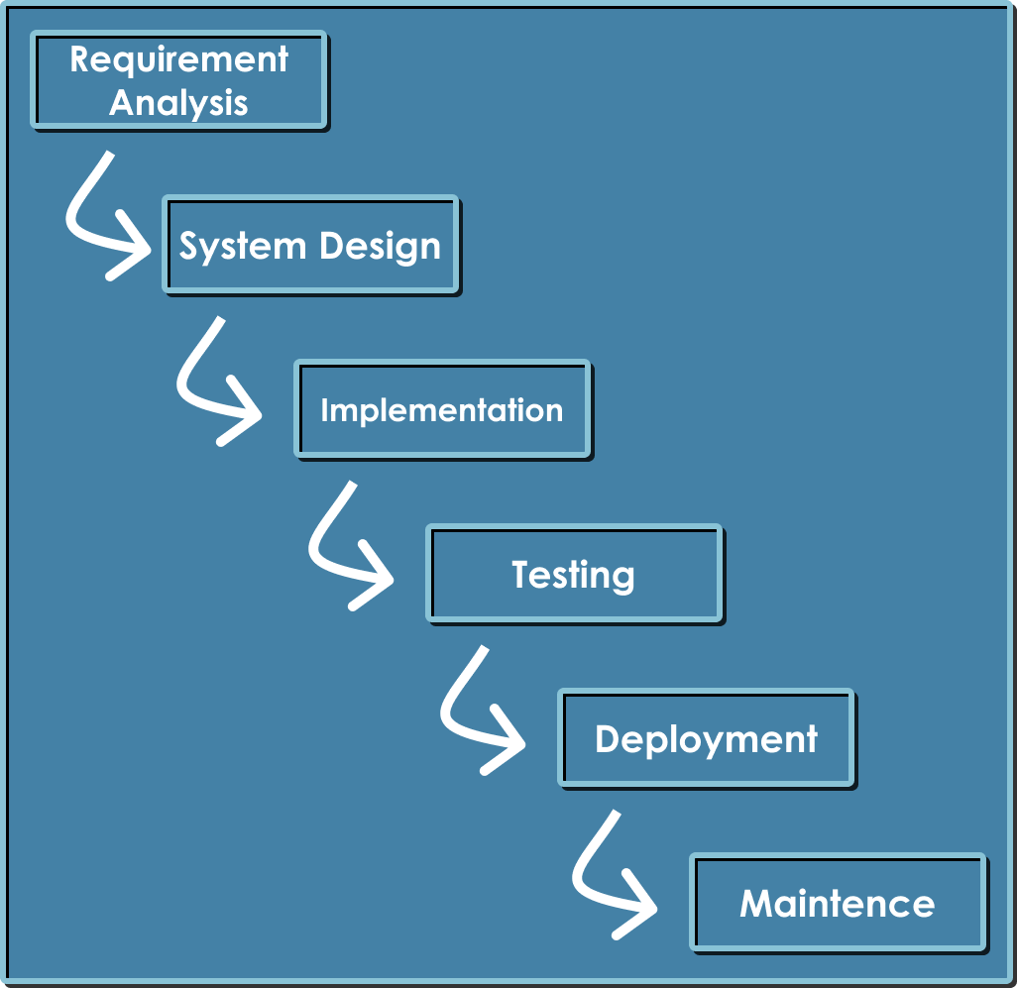

**Gambar 3.1 Gambar Metode Waterfall**

1. *Requirement Analysis* (Analisis Kebutuhan)

Tahap Analisis Kebutuhan bertujuan untuk mengumpulkan dan menganalisi kebutuhan sistem yang dibutuhkan dalam aplikasi ini. Proses ini dilakukan bedasarkan kebutuhan pengguna, seperti pengelolaan wajib retribusi, pembuatan laporan keuangan, pemantauan pembayaran dan monitoring grafik pendapatan. Informasi ini diperoleh melalui wawancara, observasi dan studi pustaka terhadap pihak terkait.

1. *System Design* (Perancangan Sistem)

Berdasarkan hasil analisis kebutuhan, dilakukan perancangan sistem yang mencakup desain antarmuka, arsitektur sistem, desain database, dan alur kerja sistem. Desain ini mencakup struktur data wajib retribusi, proses pengelolaan tagihan, laporan keuangan, pemantauan pembayaran dan monitoring grafik pendapatan, sehingga sistem dapat memenuhi kebutuhan pengguna secara optimal.

1. *Implementation* (Implementasi)

Pada tahan implementasi merupakan proses penerapan desain sistem ke dalam bentuk aplikasi berbasis website yang dapat digunakan oleh pengguna. Pada tahap ini, pengkodean dilakukan menggunakan teknologi pemrograman berbasis *Framework* Laravel, HTML, PHP dan CSS.

1. *Testing* (Pengujian)

Sistem yang telah dikembangkan diuji untuk memastikan bahwa fungsi-fungsi yang ada berjalan dengan baik dan sesuai dengan kebutuhan yang telah ditentukan. Proses ini mencakup pengujian fungsionalitas, performa, keamanan, dan kompatibilitas sistem untuk memastikan tidak ada kesalahan atau *bug* dalam aplikasi, sehingga aplikasi dapat digunakan dengan optimal oleh Dinas Lingkungan Hidup Kab. Malang

1. *Deployment* (Penerapan)

Setelah berhasil melewati tahap pengujian, sistem diimplementasikan dan mulai digunakan oleh pengguna. Pada tahap ini, sistem diinstal pada server yang ditentukan dan disiapkan untuk diakses oleh pihak terkait, seperti admin, petugas lapangan, dan bagian keuangan. Sosialisasi dan pelatihan kepada pengguna juga dilakukan agar sistem dapat digunakan dengan efektif dalam pengelolaan retribusi sampah.

1. *Maintence* (Pemeliharaan)

Tahap ini mencakup pemeliharaan dan pengembangan lanjutan jika diperlukan, termasuk perbaikan *bug* yang muncul selama penggunaan dan penyesuaian sistem dengan kebutuhan baru di masa mendatang. Pemeliharaan ini dilakukan secara berkala untuk memastikan kinerja sistem tetap optimal dan mendukung pengelolaan retribusi sampah secara berkelanjutan di Dinas Lingkungan Hidup Kab. Malang.

### Analisis Kebutuhan Sistem (fungsional dan non fungsional sistem)

Analisis kebutuhan sistem merupakan langkah penting dalam merancang Aplikasi Pengelolaan Retribusi Sampah pada Dinas Lingkungan Hidup Kab. Malang Berbasis Website sebagai panduan utama proses perancangan sserta pengembangan sistem ini. Kebutuhan sistem ini dibagi menjadi dua kategori yaitu, kebutuhan fungsional dan kebutuhan non fungsional.

1. Kebutuhan Fungsional

Kebutuhan fungsional adalah kebutuhan yang mendefinisikan fitur dan fungsi utama yang harus ada pada sistem agar dapat bekerja sesuai dengan tujuan. Dalam aplikasi ini, kebutuhan fungsional memiliki 5 pengguna yaitu admin, kepala dinas, keuangan, pendataan dan wajib retribusi.

1. Admin
2. Admin dapat melakukan login
3. Admin dapat kelola data Wajib Retribusi
4. Admin dapat melihat seluruh log aktivitas sistem
5. Admin dapat melihat grafik pendapatan
6. Kepala dinas
7. Kepala dinas dapat melakukan login
8. Kepala dinas dapat monitoring grafik pendapatan dan pesebaran
9. Keuangan
10. Keuangan dapat melakukan login
11. Keuangan dapat melihat pemantauan realisasi pembayaran
12. Keuangan dapat kelola laporan keuangan
13. Pendataan
14. Pendataan dapat melakukan login
15. Pendataan dapat kelola data Wajib Retribusi
16. Pendataan dapat kelola data tagihan retribusi untuk Wajib Retribusi
17. Pendataan dapat megirimkan tagihan melalui WhatsApp
18. Wajib retribusi
19. Wajib Retribusi dapat melakukan login
20. Wajib Retribusi melakukan pembayaran tagihan
21. Wajib Retribusi dapat melihat riwayat pembayaran
22. Kebutuhan Non Fungsional

Kebutuhan non fungsional diperlukan untuk mengetahui spesifik kebutuhan untuk sistem. Spesifikasi kebutuhan melibatkan kebutuhan perangkat keras*(hardware)* dan kebutuhan perangkat lunak*(software).*

1. Kebutuhan perangkat keras*(hardware)*

Kebutuhan ini merupakan spesifikasi perangkat keras computer yang digunakan dalam pembuatan website Aplikasi pengelolaan retribusi sampah pada dinas lingkungan hidup kab. Malang berbasis Website, yaitu:

1. AMD 3020e with Radeon Graphics 1.20 GHz
2. Memori RAM 8GB
3. SSD 128GB
4. Kebutuhan perangkat lunak*(software)*

Kebutuhan ini merupakan komponen *softaware* yang ada dalam sistem data berupa program, atau instruksi untuk mengontrol sebuah sistem, diantaranya adalah:

1. *Web browser(Google Chrome)*
2. *Web server(XAMPP)*
3. *Text editor(Visual Studio Code)*
4. *Database(MySql)*

## Perancangan Sistem

### *Use Case* Diagram

Berikut adalah rancangan *use case* pada Aplikasi Pengololaan Retribusi Sampah pada Dinas Lingkungan Hidup Kab. Malang Berbasis Web.

**Tabel 3. 1 Tabel Rancangan Use Case**

|  |  |  |
| --- | --- | --- |
| No | Aktor | Fungsi |
| 1 | Admin | * Login kedalam sistem * Kelola data WR * Melihat log aktivitas * Melihat grafik pendapatan |
| 2 | Kepala Dinas | * Login kedalam sistem * Melihat grafik pendapatan |
| 3 | Keuangan | * Login kedalam sistem * Melihat realisasi pembayaran, digunakan untuk melihat status pembayaran yang dilakukan oleh WR sudah diterima dan tercatat dengan benar dalam sistem * Melakukan kelola data Laporan Keuangan |
| 4 | Pendataan | * Login kedalam sistem * Melakukan kelola data Wajib Registrasi * Melakukan kelola data tagihan retribusi, digunakan untuk menentukan jumlah pembayaran dan mengirim tagihan pembayaran kepada WR melalui *WhatsApp* |
| 5 | Wajib Retribusi | * Login kedalam sistem * Melakukan pembayaran tagihan * Melihat riwayat pembayaran |

Dengan rancangan ini, sistem mendukung pengelolaan retribusi sampah secara efisien melalui fungsi-fungsi yang dapat diakses oleh setiap aktor, seperti yang ditunjukkan pada Gambar 3.2.

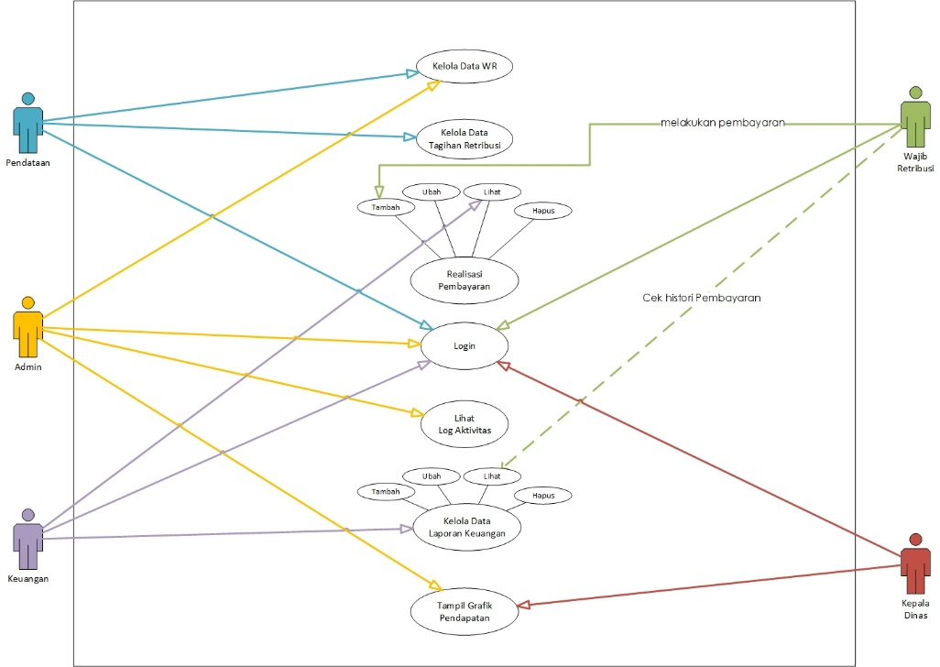

**Gambar 3.2 Use Case Diagram**

### *Activity* Diagram

1. Admin melakukan Login
2. Admin memasukkan kredensial yang telah di daftarkan
3. Sistem melakukan validasi, jika status akun terdaftar maka akan menampilkan halaman dashboard admin dan jika status tidak terdaftar makan akan di kembalikan pada halaman login
4. Admin dapat mengelola data Wajib Retribusi
5. Menambahkan data Wajib Retribusi baru
6. Mengubah data Wajib Retribusi yang sudah ada
7. Menghapus data Wajib Retribusi
8. Melihat daftar data Wajib Retribusi yang tersimpan
9. Sistem akan menyimpan perubahan data jika ada perubahan data yang dilakukan
10. Admin melihat log aktivitas
11. Admin dapat melihat rekaman aktivitas yang dilakukan oleh seluruh pengguna sistem
12. Sistem menampilkan halaman log aktivitas
13. Admin melihat grafik pendapatan
14. Admin dapat melihat grafik pendapatan yang menampilkan laporan pendapatan
15. Sistem menampikan grafik pendapatan
16. Admin melakukan Logout

Dengan rancangan *activity* diagram tersebut, sistem mendukung pengolaan retribusi sampah secara efisien melalui aktivitas yang dilakukan setiap aktor, Seperti yang ditunjukkan pada Gambar 3.3.

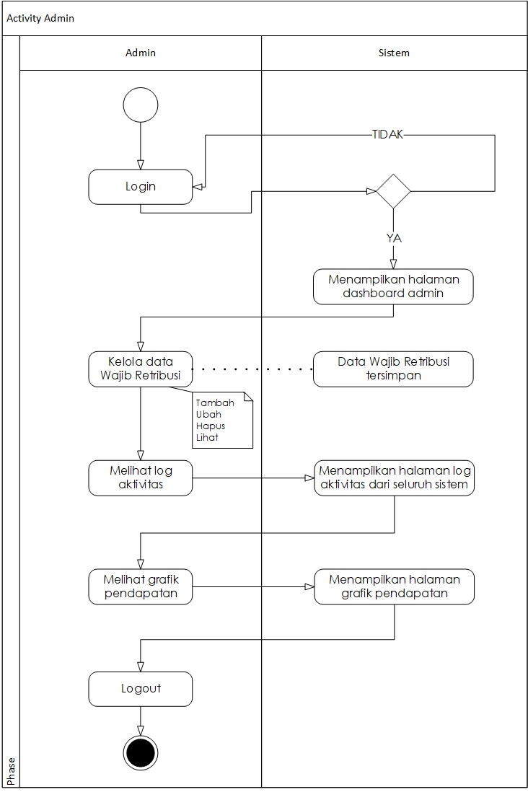

**Gambar 3.3 Activity Diagram Admin**

1. Kepala Dinas melakukan Login
2. Kepala Dinas memasukkan kredensial yang telah di daftarkan
3. Sistem melakukan validasi, jika status akun terdaftar maka akan menampilkan halaman dashboard kepala dinas dan jika status tidak terdaftar makan akan di kembalikan pada halaman login
4. Kepala Dinas melihat grafik pendapatan
5. Kepala Dinas dapat melihat grafik pendapatan yang menampilkan laporan pendapatan
6. Sistem menampikan grafik pendapatan
7. Kepala Dinas melakukan Logout

Dengan rancangan *activity* diagram tersebut, sistem mendukung pengolaan retribusi sampah secara efisien melalui aktivitas yang dilakukan setiap aktor, Seperti yang ditunjukkan pada Gambar 3.4.

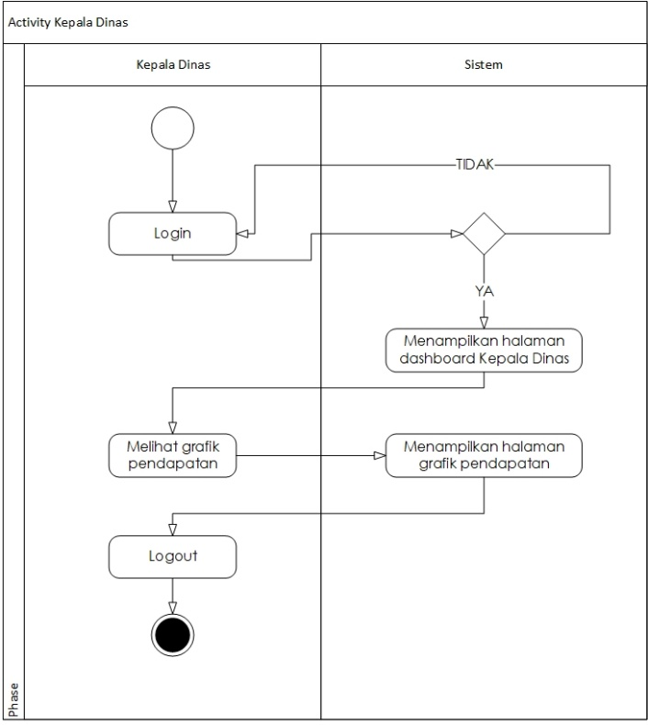

**Gambar 3.4 Activity Diagram Kepala Dinas**

1. Keuangan melakukan Login
2. Keuangan memasukkan kredensial yang telah di daftarkan
3. Sistem melakukan validasi, jika status akun terdaftar maka akan menampilkan halaman dashboard keuangan dan jika status tidak terdaftar makan akan di kembalikan pada halaman login
4. Keuangan melihat realisasi pembayaran
5. Keuangan melihat status pembayaran Wajib Retribusi
6. Sistem menampilkan status pembayaran Wajib Retribusi
7. Keuangan dapat mengelola data laporan keuangan
8. Menambahkan data laporan keuangan baru
9. Mengubah data laporan keuangan yang sudah ada
10. Menghapus data laporan yang tidak diperlukan
11. Melihat daftar laporan keuangan yang tersimpan
12. Sistem akan menyimpan perubahan data jika ada perubahan data yang dilakukan
13. Keuangan melakukan logout dari sistem

Dengan rancangan *activity* diagram tersebut, sistem mendukung pengolaan retribusi sampah secara efisien melalui aktivitas yang dilakukan setiap aktor, Seperti yang ditunjukkan pada Gambar 3.5.

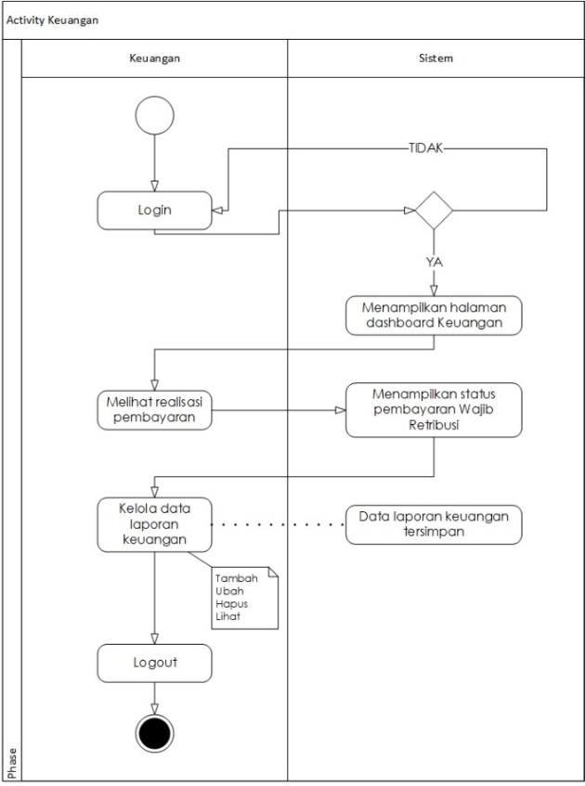

**Gambar 3.5 Activity Diagram Keuangan**

1. Pendataan melakukan Login
2. Pendataan memasukkan kredensial yang telah di daftarkan
3. Sistem melakukan validasi, jika status akun terdaftar maka akan menampilkan halaman dashboard pendataan dan jika status tidak terdaftar makan akan di kembalikan pada halaman login
4. Kelola data Wajib Retribusi
5. Menambahkan data Wajib Retribusi baru
6. Mengubah data Wajib Retribusi yang sudah ada
7. Menghapus data Wajib Retribusi
8. Melihat daftar data Wajib Retribusi yang tersimpan
9. Sistem akan menyimpan perubahan data jika ada perubahan data yang dilakukan
10. Kelola data tagihan retribusi
11. Menambahkan data tagihan retribusi baru
12. Mengubah data tagihan retribusi yang sudah ada
13. Menghapus data tagihan retribusi
14. Melihat daftar data tagihan retribusi yang tersimpan
15. Sistem menentukan jumlah pembayaran yang harus dibayarkan
16. Kirim tagihan kepada Wajib Retribusi
17. Pendataan mengirimkan tagihan kepada Wajib Retribusi
18. Sistem mengirimkan notifikasi tagihan via *WhatsApp*
19. Pendataan melakukan logout dari sistem

Dengan rancangan *activity* diagram tersebut, sistem mendukung pengolaan retribusi sampah secara efisien melalui aktivitas yang dilakukan setiap aktor, Seperti yang ditunjukkan pada Gambar 3.6.

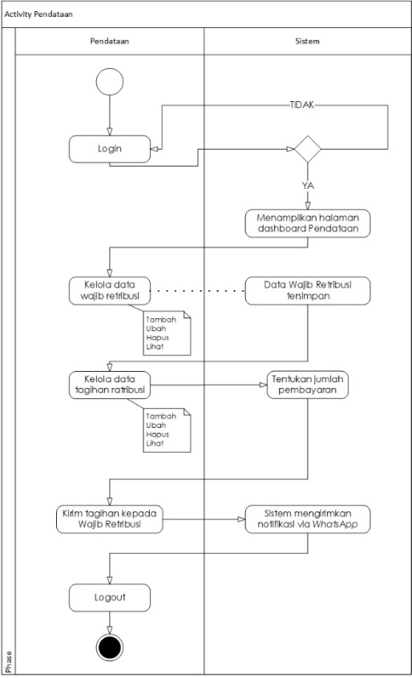

**Gambar 3.6 Activity Diagram Pendataan**

1. Wajib Retribusi melakukan Login
2. Wajib Retribusi memasukkan kredensial yang telah di daftarkan
3. Sistem melakukan validasi, jika status akun terdaftar maka akan menampilkan halaman dashboard wajib retribusi dan jika status tidak terdaftar makan akan di kembalikan pada halaman login
4. Wajib Retribusi melakukan pembayaran
5. Wajib retribusi melakukan pembayaran yang diarahkan ke *midtrans* dengan tagihan yang sudah diberikan oleh pendataan
6. Sistem meyimpan rincian pembayaran yang dilakukan oleh wajib retribusi
7. Wajib retribusi melihat riwayat pembayaran
8. Wajib retribusi melihat riwayat pembayaran yang telah dilakukan sebelumnya
9. Sistem menampilkan halaman riwayat pembayaran
10. Wajib retribusi melakukan logout dari sistem

Dengan rancangan *activity* diagram tersebut, sistem mendukung pengolaan retribusi sampah secara efisien melalui aktivitas yang dilakukan setiap aktor, Seperti yang ditunjukkan pada Gambar 3.5.

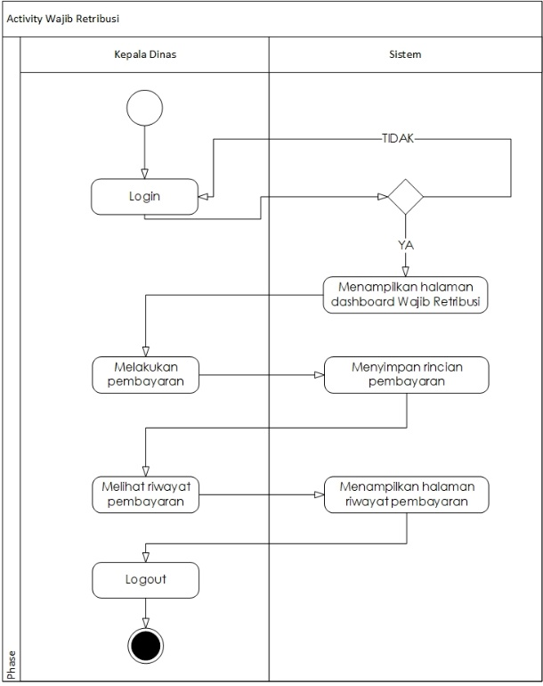

**Gambar 3.7 Activity Diagram Wajib Retribusi**

### Relasi antar Tabel

Diagram relasi tabel ini menujukkan struktur basis data untuk mengelola data *user*, Wajib_retribusi, tagihan_retribusi, realisasi_pembayaran, laporan_keuangan dan log aktivitas. Tabel *user* menyimpan informasi pengguna dan memiliki relasi dengan tabel log_aktivitas, yang mencatat aktivitas sistem bedasarkan pengguna. Tabel WR digunakan untuk menyimpan data Wajib Retribus yang memiliki relasi dengan tabel tagihan_retribusi untuk mencatat tagihan yang terkait dengan setiap WR. Tabel realisasi_pembayaran mencatat pembayaran yang dilakukan oleh Wajib Retribusi, dengan mengambil atribut NIK pada tabel WR sebagai *foreign key*. Data pembayaran ini kemudian dirangkum pada tabel laporan_keuangan untuk menampilkan total pendapatan dalam periode tertentu, seperti yang ditunjukkan pada Gambar 3.8.

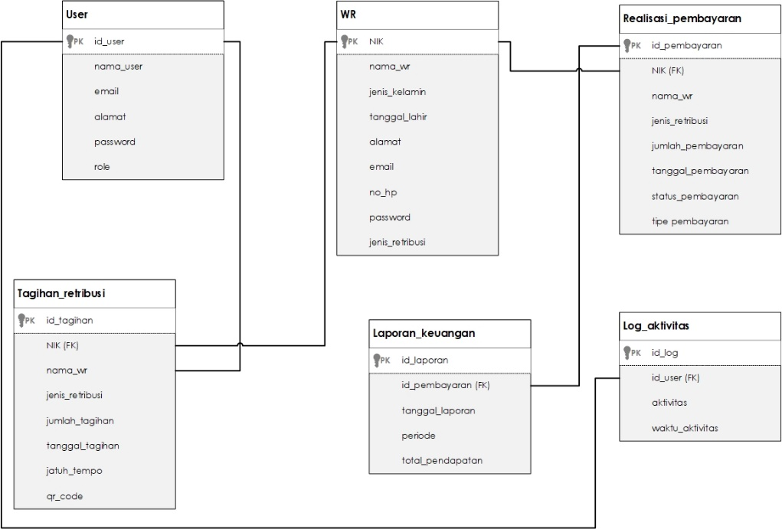

**Gambar 3.8 Relasi antar Tabel**

### ArsitekturDiagram

Sistem ini memiliki arsitektur terdiri dari perangkat pengguna, *server*, *thrird party* program dan *database*. perangkat pengguna berfungsi untuk mengakses dan mengirim permintaan ke *server*. Lalu *server* menerima permintaan tersebut, memprosesnya, dan menghubungkannya dengan *third party* program. *Database* berfungsi menyimpan seluruh data penting, termasuk seluruh data pengguna sistem dan informasi, ditujukkan pada Gambar 3.9.

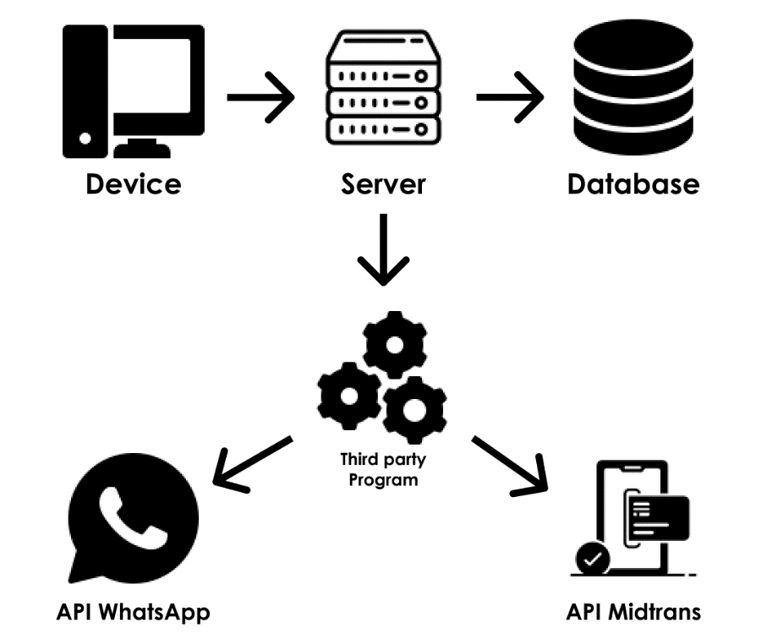

**Gambar 3.9 Arsitektur Diagram**

### Antarmuka Pengguna (*User Interface*)

Rancangan antarmuka yang menampilkan halaman *login*, seperti yang ditunjukkan pada Gambar 3.10.

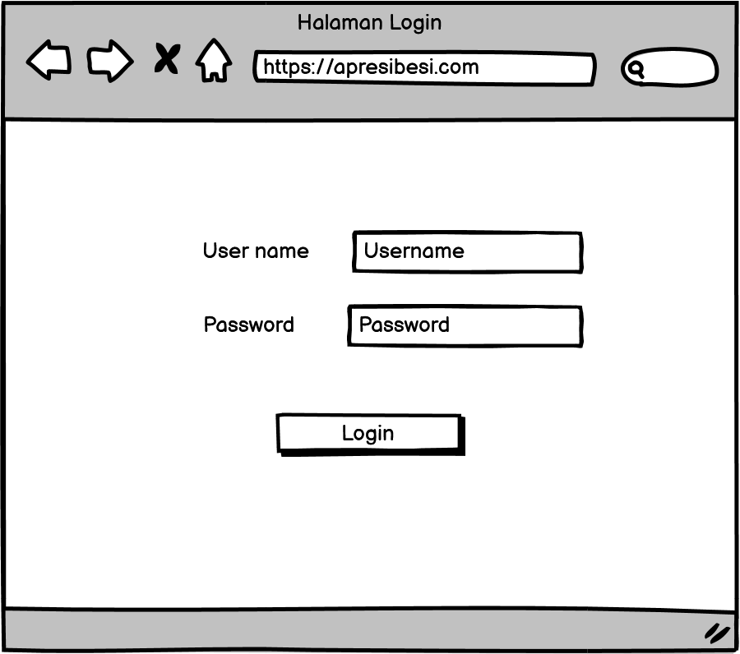

**Gambar 3.10 Racangan Halaman Login**

Rancangan antarmuka yang menampilkan halaman *dashboard* pada admin ketika sesudah melakukan *login,* seperti yang ditunjukkan pada Gambar 3.11.

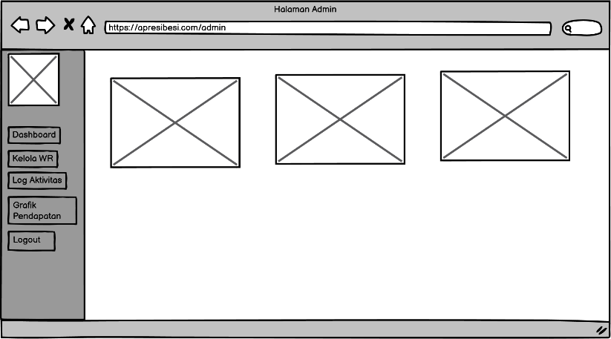

**Gambar 3.11 Rancangan halaman Dashboard Admin**

Rancangan antarmuka kelola WR yang digunakan admin sebagai kelola data WR mulai dari tambah data, ubah data, dan hapus data. Dengan halaman ini admin dapat mengetahui berapa banyak WR yang telah terdaftar pada sistem, seperti yang ditunjukkan pada Gambar 3.12.

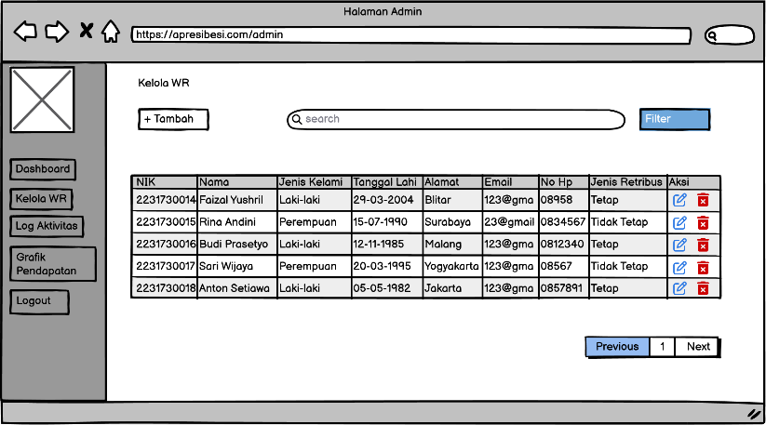

**Gambar 3.12 Rancangan halaman Kelola WR pada Admin**

Rancang antarmuka log aktivitas digunakan untuk admin dapat melihat isi riwayat aktivitas yang dilakukan pengguna pada sistem ini, seperti yang ditunjukkan pada Gambar 3.13.

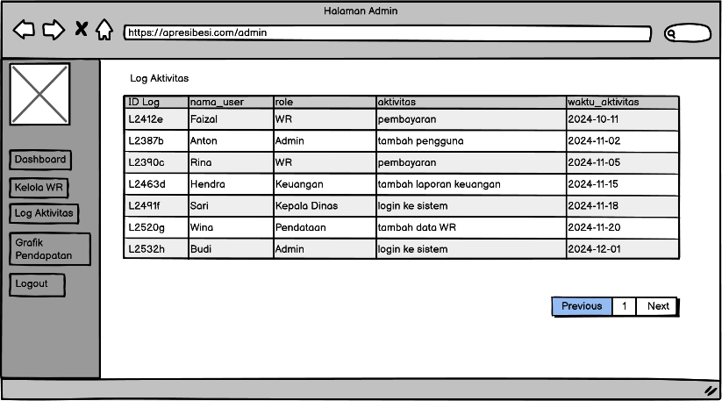

**Gambar 3.13 Rancangan halaman log aktivitas pada Admin**

Rancangan antarmuka grafik pendapatan digunakan untuk melihat pendapatan yang didapatkan dalam periode tertentu, tampilan grafik menggunakan diagram *chart* dan diagram garis, seperti yang ditunjukkan pada Gambar 3.14.

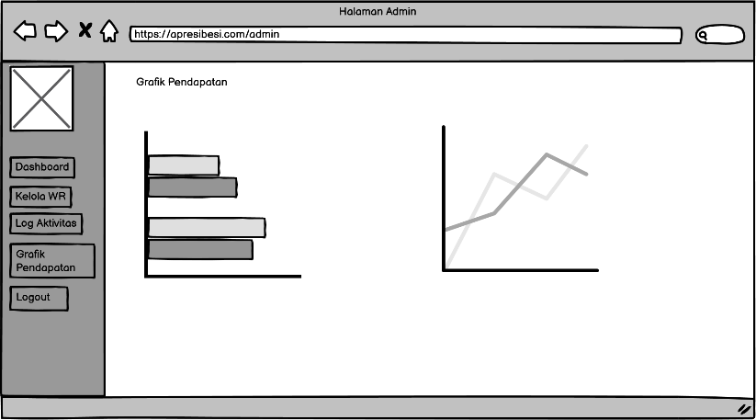

**Gambar 3.14 Rancangan halaman grafik pendapatan pada Admin**

Rancangan antarmuka yang menampilkan halaman *dashboard* kepala dinas ketika sesudah melakukan login*,* seperti yang ditunjukkan pada Gambar 3.15.

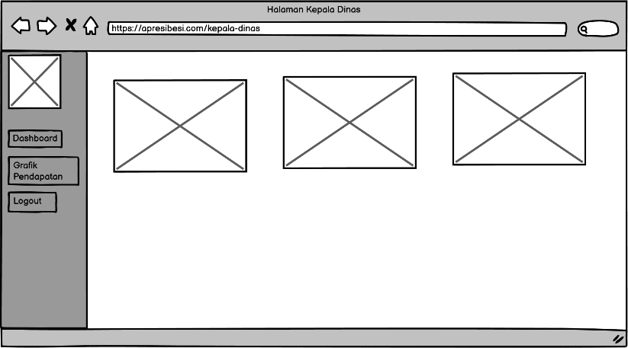

**Gambar 3.15 Rancangan halaman dashboard pada Kepala Dinas**

Rancangan antarmuka grafik pendapatan digunakan untuk melihat pendapatan yang didapatkan dalam periode tertentu, tampilan grafik menggunakan diagram *chart* dan diagram garis, seperti yang ditunjukkan pada Gambar 3.16.

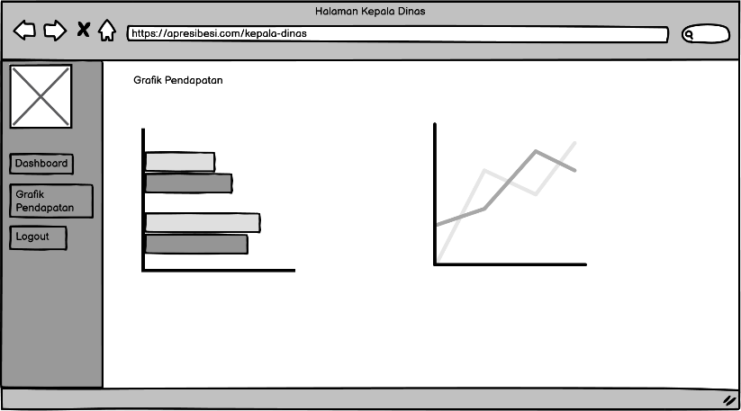

**Gambar 3.16 Rancangan halaman grafik pendapatan pada Kepala Dinas**

Rancangan antarmuka yang menampilkan halaman *dashboard* keuangan ketika sesudah melakukan login*,* seperti yang ditunjukkan pada Gambar 3.17.

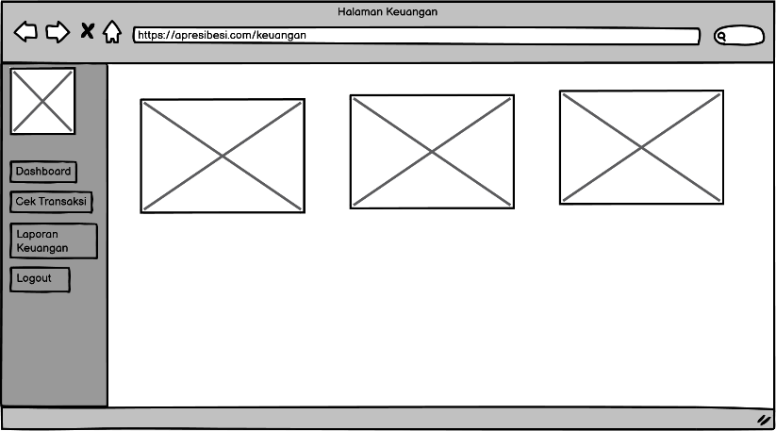

**Gambar 3.17 Rancangan halaman dashboard pada Keuangan**

Rancangan antarmuka cek transaksi digunakan untuk memonitor setiap transaksi yang dilakukan oleh WR, melihat status pembayaran sudah masuk ke dalam sistem atau belum, seperti yang ditunjukkan pada Gambar 3.18.

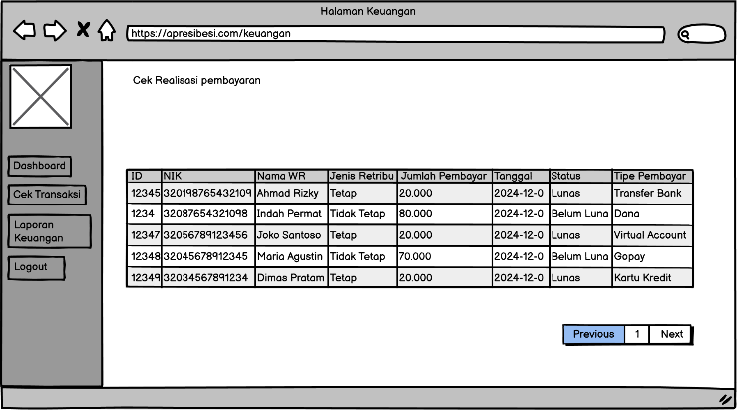

**Gambar 3.18 Rancangan halaman cek transaksi pada Keuangan**

Rancangan antarmuka kelola laporan keuangan yang digunakan keuangan untuk melakukan tambah data, ubah data, dan hapus data untuk laporan keuangan, seperti yang ditunjukkan pada Gambar 3.19.

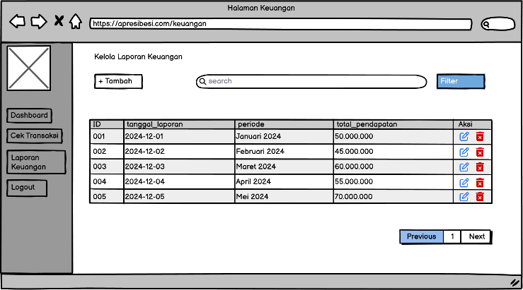

**Gambar 3.19 Rancangan halaman laporan keuangan pada Keuangan**

Rancangan antarmuka yang menampilkan halaman *dashboard* pada pendataan ketika sesudah melakukan *login,* seperti yang ditunjukkan pada Gambar 3.11.

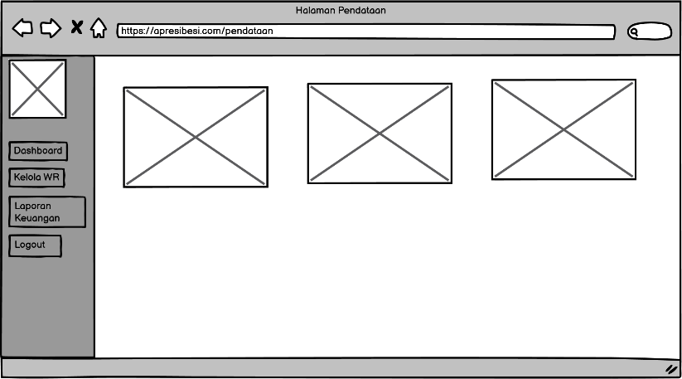

**Gambar 3.20 Rancangan halaman dashboard pada Pendataan**

Rancangan antarmuka kelola tagihan retribusi digunakan untuk menentukkan jumlah tagihan yang akan diterima oleh setiap WR, dan dapat mengirim tagihan melalui *WhatsApp*, seperti yang ditunjukkan pada Gambar 3.21.

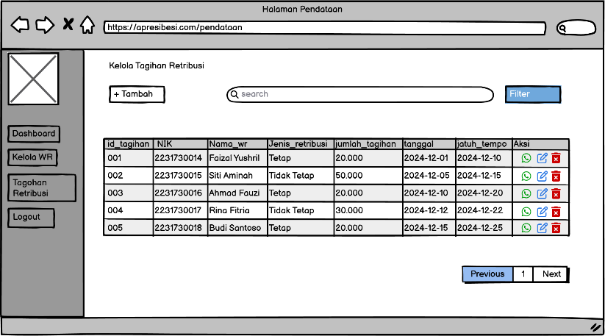

**Gambar 3.21 Rancangan halaman kelola tagihan retribusi pada Pendataan**

Rancangan antarmuka kelola WR yang digunakan sebagai kelola data WR mulai dari tambah data, ubah data, dan hapus data. Dengan halaman ini pendataan dapat mengetahui berapa banyak WR yang telah terdaftar pada sistem, seperti yang ditunjukkan pada Gambar 3.22.

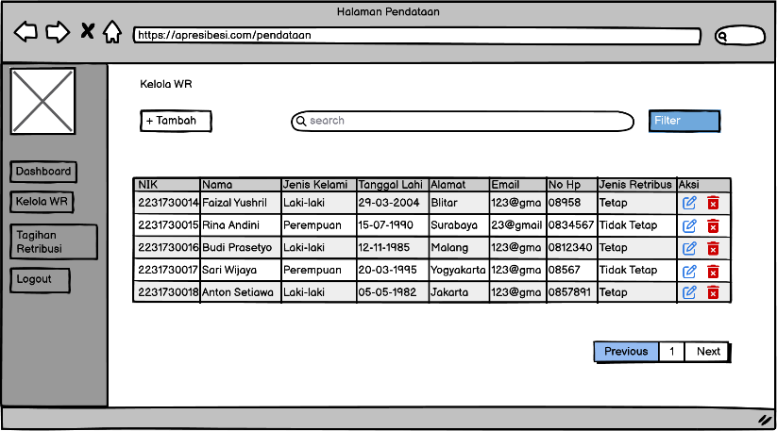

**Gambar 3.22 Rancangan halaman kelola data WR pada Pendataan**

Rancangan antarmuka yang menampilkan halaman *dashboard* pada WR ketika sesudah melakukan *login,* seperti yang ditunjukkan pada Gambar 3.23.

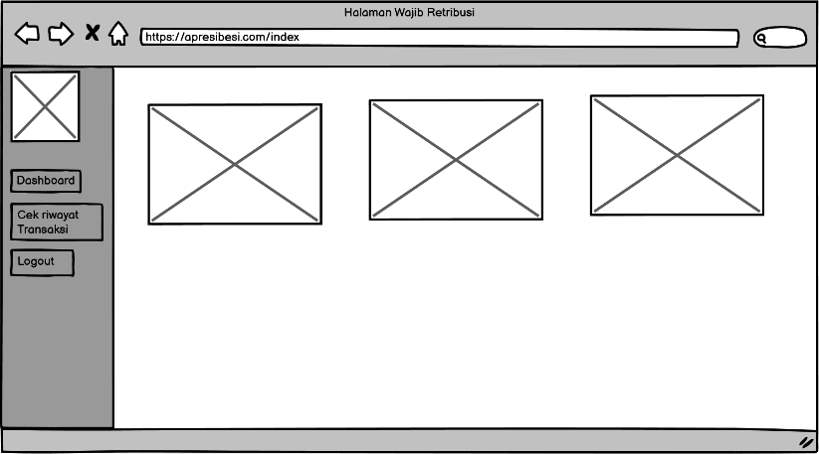

**Gambar 3.23 Rancangan halaman dashboard pada WR**

Rancangan antarmuka cek transaksi digunakan WR untuk mengetahui riwayat pembayaran dan mengetahui sudah berapa kali melakukan pembayaran, seperti yang ditunjukkan pada Gambar 3.24.

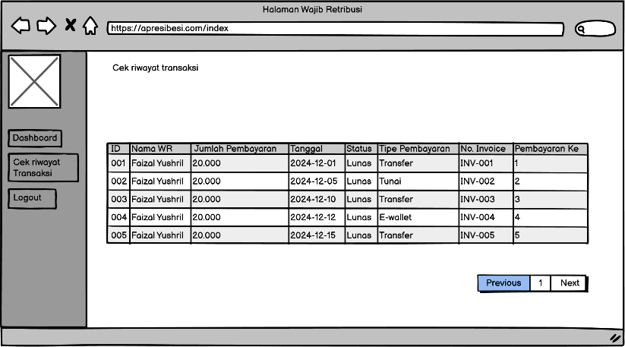

**Gambar 3.24 Rancangan halaman cek transaksi pada WR**

## Pengujian Sistem

# JADWAL KEGIATAN

Jadwal kegiatan ini mencakup lima tahapan dalam pelaksanaan pyoyek ini, dimulai dari analisi kebutuhan sistem, perancangan dan desain sistem, lalu implementasi kode, setelah itu dilakukan testing sistem dan terakhir penyusunan laporan, seperti yang ditunjukkan pada Gambar 4.1.

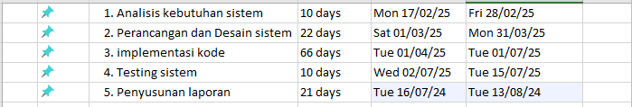

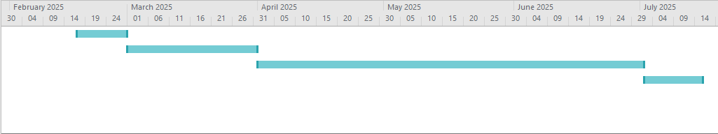

**Gambar 4.1 Jadwal kegiatan**

# DAFTAR PUSTAKA

Abidatul Izzah. (2021). Pengembangan Web Company Profile Terintegrasi Dengan Api Whatsapp (Studi Kasus: Agen Sembako Al-Barkah). *INFOTECH Journal*, 40–44. https://doi.org/10.31949/infotech.v7i1.1067

Abidin, N., Aini, A., & Izzuddin, M. (2023). Pengembangan Sistem Informasi Manajemen Keuangan Sekolah berbasis Web menggunakan Whatsapp Gateway. *Jurnal Informatika Terpadu*, *9*(2), 74–81. https://doi.org/10.54914/jit.v9i2.797

Algifari Rismawan, S., Syahidin, Y., Piksi Ganesha Bandung, P., Gatot Subroto No, J., & Batununggal, K. (2023). *Implementasi Website Berita Online Menggunakan Metode Crawling Data Dengan Bahasa Pemrograman Python*. *10*(3), 167–178. http://jurnal.mdp.ac.id

Arafah, M., Ashari, W. N., Parewe, A. M. A. K., Latif, N., & Halid, A. (2023). Penerapan Metode Pengembangan Agile pada Sistem Pencatatan dan Pelaporan Retribusi Sampah Secara Online. *Seminar Nasional Teknik Elektro Dan Informatika (SNTEI)*, *8*(1), 325–331.

Aris Toening Winarni, & Arul Asyidikri. (2024). Analisis Pengelolaan Retribusi Pelayanan Persampahan Di Kota Semarang: Sebuah Kajian Interdisipliner Untuk Meningkatkan Kinerja Dan Kualitas Pelayanan. *Public Service and Governance Journal*, *5*(2), 281–304. https://doi.org/10.56444/psgj.v5i2.1892

Fatman, Y., Khoirun Nafisah, N., & Bendoro Jembar Pambudi, P. (2023). Implementasi Payment Gateway dengan Menggunakan Midtrans pada Website UMKM Geberco. *Jurnal KomtekInfo*, *10*, 64–72. https://doi.org/10.35134/komtekinfo.v10i2.364

Firmansyah, B., Evianti, N., Permana, D. S., & ... (2022). Rancang bangun media pemesanan menu Restoran Mc donald’s menggunakan QR code berbasis web dengan pembayaran E Wallet. *JTINFO: Jurnal …*, *1*(2), 79–90. https://journal.unisnu.ac.id/JTINFO/article/view/658%0Ahttps://journal.unisnu.ac.id/JTINFO/article/download/658/321

Kowi, E. M., & Suprihadi. (2022). Sistem Informasi Manajemen Arsip Surat GMKI Cabang Salatiga Berbasis Web Dengan Framework Laravel. *Jurnal Informatika Dan Tekonologi Komputer (JITEK)*, *2*(3), 289–303. https://journal.amikveteran.ac.id/index.php/jitek/article/download/721/642

Murni, I., Sari Br Pa, A., Lubis, B. R., Ikhwan, A., Negeri, U. I., Utara, S., William Iskandar, J., & Serdang, D. (2023). Pengamanan Pesan Rahasia dengan Algoritma Vigenere Cipher Menggunakan PHP. *Journal on Education*, *05*(02).

Rina Noviana. (2022). Pembuatan Aplikasi Penjualan Berbasis Web Monja Store Menggunakan Php Dan Mysql. *Jurnal Teknik Dan Science*, *1*(2), 112–124. https://doi.org/10.56127/jts.v1i2.128

Setiawan, B., Selviana, B., & Irawan, A. S. Y. (2023). Mengoptimalkan Fungsi Payment Gateway Midtrans pada Website Coffee Shop Melalui Penggunaan Metode Prototype pada Proses Pengembangan. *JRST (Jurnal Riset Sains Dan Teknologi)*, *7*(2), 219. https://doi.org/10.30595/jrst.v7i2.16964

Setiawan, Moh. D. (2021). Penerapan Qr Code Sebagai Media Absensi Yang Didukung Whatsapp Sebagai Notifikasi Pembayaran Pada Siakad. *Joutica*, *6*(2), 467. https://doi.org/10.30736/jti.v6i2.619

Sinduningrum, E., Utama, Y. F., & Kamayani, M. (2021). Perancangan Sistem Informasi untuk Pendataan Pembayaran Retribusi. *Jurnal Sains Dan Informatika*, *7*(2), 212–221. https://doi.org/10.34128/jsi.v7i2.332

Stefanus, A., Studi, P., Informatika, T., Kristen, U., Wacana, S., & Salatiga, K. (2023). Aplikasi Pelayanan Pariwisata dan Ekonomi Kreatif Salatiga Berbasis Web Menggunakan Framework Laravel. *JATISI (Jurnal Teknik Informatika Dan Sistem Informasi)*, *10*(1), 16–29.

Winarti. (2022). Website Haerann Coffeeshop Menggunakan Php Dan Mysql. *Jurnal Ilmiah Teknik*, *1*(2), 91–100. https://doi.org/10.56127/juit.v1i2.33